Dall’arte sui social ad Observation Point a Londra

“Crypto Connection” una grande scultura in bronzo specchiato dell’artista italiano Federico Clapis sarà esposta a Londra dal 15 al 23 giugno.

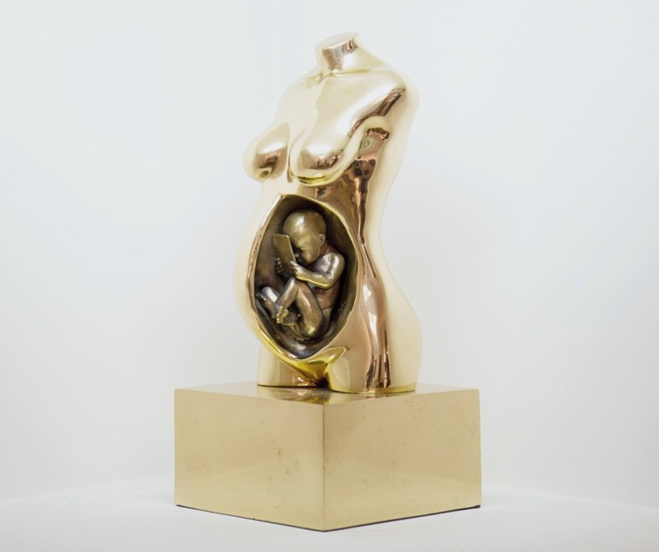

Federico Clapis
Crypto Connection, 2018
Bronzo
130 x 130 x 270 cm

Il progetto è stato commissionato da Eidoo, un portafoglio di cripto valuta ritenuto nel mondo della Finanza Tecnologica uno dei più sicuri.
Il desiderio di rappresentare il futuro trova una perfetta realizzazione in questa collaborazione, che segna l’unione di due mondi in divenire: la nuova economy e la nuova arte.

L’opera racconta il misterioso legame prenatale tra madre e figlio e annuncia l’arrivo della generazione futura, le cui sinapsi ormai geneticamente connesse alla rete guardano con occhi nuovi una realtà in continuo divenire.

Ciò che nel contemporaneo percepiamo come un’epoca transeunte, per l’infante del domani sarà consuetudine: vivere un mondo dove la conoscenza, le relazioni e l’economia saranno alleggerite dai paradigmi del passato ma criptate a tutti coloro che amaramente resteranno indietro.

Federico Clapis ha sviluppato la propria carriera in modo del tutto singolare aprendo nuovi itinerari e orizzonti nel mondo dell’arte. Per anni Clapis ha lavorato “sotto copertura“ producendo video virali sui social networks e accumulando milioni di fan e visualizzazioni.

Nel settembre 2015, all’apice della popolarità mediatica, ha deciso di allontanarsi dall’intrattenimento puro e ha trasformato la sua rilevante presenza online in uno strumento di diffusione dei propri lavori artistici, fino allora tenuti nascosti.

L’apprezzamento del pubblico digitale è cresciuto rendendolo nel panorama internazionale tra gli artisti più influenti sui social network, mentre le sue opere trovano spazi ed estimatori nel mondo
dell’arte contemporanea.

Federico Clapis nato il 4 aprile 1987 a Milano è un artista, scultore e performer italiano.

